Spécifications Fonctionnelles – Relevé opérations
Établissement de Paiement MONEXT

Historique des validations

VALIDATIONS
Version | Auteur(s) | Vérifié par  (Date) | Approuvé par  (Date) | Validé par  (Date)
V1 | F. RICHARD
V7 | I. GWIZDZ | 02/11/2020

Historique des évolutions

EVOLUTIONS
Version | Date | Auteur (s) | Modifications | Pages /Chapitre
V7 | 02/11/2020 | I.GWIZDZ | Le relevé des opérations (RO) : màj fréquence journalière et mensuelle | 1.2
V7 | 02/11/2020 | I.GWIZDZ | Le fichier de financement quotidien (DSR) :  - màj fréquence de production journalière  - ajustement RR | 4.1
V8 | 19/11/2020 | F.RICHARD | Explication du mark-up | 3.2 Relevé des opérations
V9 | 24/11/2020 | I.GWIZDZ | Détail du mapping des champs : InterchangeFee, SchemeFee, ProcessingFee pour le RO et DSR.

Table des matières
1
Historique des validations 1
Historique des évolutions 1
1. Introduction 3
2. Objectif du document 3
3. Les informations réglementaires 4
3.1. Le relevé de compte 4
3.2. Le relevé des opérations 6
3.3. Description des données contenues dans le RMFEC 7
4. Les informations non réglementaires indispensables 8
4.1. Fichier de financement quotidien 8

Introduction

Dans le cadre de ses activités de services de paiement, MONEXT en tant qu’Etablissement de Paiement hybride (EP) acquéreur doit pouvoir communiquer à ses clients commerçants les informations relatives aux opérations de paiement opérées sur leurs comptes de paiement.
Cette obligation d’information et les modalités de communication ont été précisées aux articles 9 et 12 du règlement 2015/751 du 29 avril 2015 relatif aux commissions d’interchange pour les opérations de paiement liées à une carte, rappelés ci-dessous :

Article 9
Tarification différenciée

1. Chaque acquéreur propose et facture à son bénéficiaire les commissions de service acquittées par le commerçant indiquées séparément pour chaque catégorie et chaque marque de carte de paiement selon différents niveaux de commission d'interchange, sauf si les bénéficiaires demandent par écrit aux acquéreurs de facturer des commissions de service acquittées par le commerçant regroupées.

2. Dans leurs contrats avec les bénéficiaires, les acquéreurs donnent des informations séparées relatives au montant des commissions de service commerçant, des commissions d'interchange et des frais de schéma applicables à chaque catégorie et à chaque marque de carte de paiement, sauf si le bénéficiaire présente ultérieurement une demande écrite différente.

Article 12
Informations destinées au bénéficiaire concernant les opérations de paiement individuelles liées à une carte

1. Après exécution de chaque opération de paiement liée à une carte, le prestataire de service de paiement du bénéficiaire fournit les informations suivantes au bénéficiaire :
a) la référence permettant au bénéficiaire d'identifier l'opération de paiement liée à une carte ;
b) le montant de l'opération de paiement exprimé dans la devise dans laquelle le compte de paiement du bénéficiaire est crédité ;
c) le montant de tous les frais appliqués à l'opération de paiement liée à une carte et le montant de la commission de service acquittée par le commerçant et de la commission d'interchange, qu'il indique séparément.
Lorsque le bénéficiaire y consent explicitement au préalable, les informations visées au premier alinéa peuvent être regroupées par marque, par application, par catégorie d'instrument de paiement et par taux de commission d'interchange applicables à l'opération.

2. Les contrats entre acquéreurs et bénéficiaires peuvent prévoir une disposition selon laquelle les informations visées au paragraphe 1, premier alinéa, sont fournies ou mises à disposition périodiquement, au moins une fois par mois, et selon des modalités convenues, qui permettent aux bénéficiaires de stocker les informations et de les reproduire à l'identique.

Objectif du document

Le présent document décrit les différents documents d’information à communiquer aux commerçants de MONEXT EP, qu’ils soient de nature réglementaire, ou de nature ‘libre’.
Conformément à l’article 12 ci-dessus, il apparaît que l’établissement de paiement MONEXT se doit de mettre à disposition les informations visées au paragraphe 1 dudit article au moins une fois par mois. Elles doivent être transmises sur papier ou tout autre support durable permettant au client de pouvoir y avoir accès à tout moment et pendant une période d’au moins 5 ans.

Les informations réglementaires

Le relevé de compte

Le relevé de compte est un document qui restitue l’ensemble des opérations qui ont impacté le compte de paiement du commerçant.
Ce document doit :
- Être disponible à tout moment via le portail internet d’accès au compte de paiement du commerçant chez MONEXT EP ;
- Mis à disposition du commerçant sur support papier ou support durable au moins une fois par mois.

    - Relevé de compte via le portail internet :

Après avoir saisi ses identifiants et son mot de passe, le commerçant accède à son espace personnel lui permettant d’accéder à son relevé de compte ainsi qu’à diverses informations comme son contrat, ses documents justificatifs transmis lors de l’entrée en relation d’affaires avec MONEXT EP, …

En cliquant sur le bouton ‘relevé de compte’, l’utilisateur des services de paiement de MONEXT accède au détail agrégé de son compte de paiement se présentant comme suit :
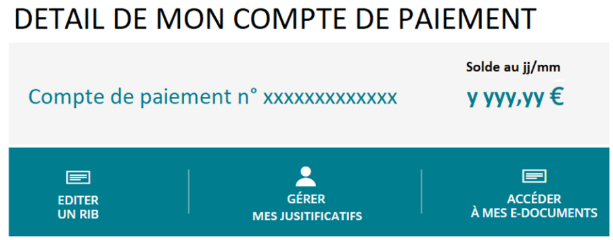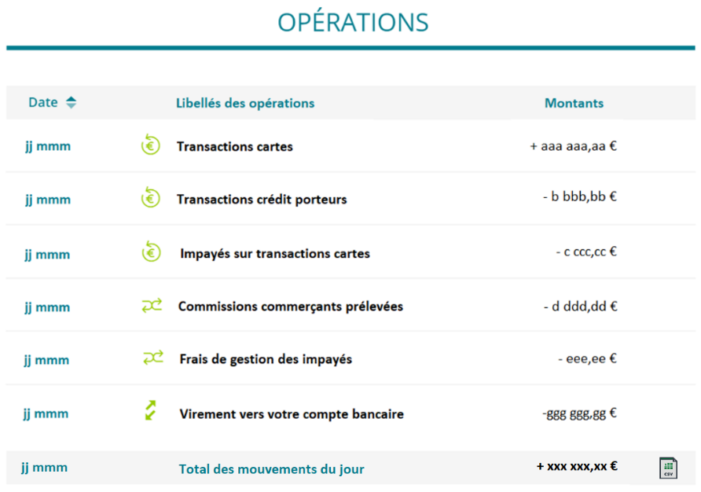

Des fonctions spécifiques peuvent être proposées lors de la consultation du relevé des opérations et en particulier accéder aux e-documents (relevés, RMFEC et RAFEC).

    - Relevé de compte sur support papier ou support durable au moins une fois par mois :

En cliquant sur le bouton ‘accéder à mes e-documents’, l’utilisateur des services de paiement de MONEXT accède aux différents relevés de compte sur support durable (document en format pdf consultable et téléchargeable à tout moment).

La présentation ci-après est donnée à titre d’information. En effet, le relevé de compte sera fourni par les outils d’ARKEA.

Le relevé de compte est de format classique se décomposant en une partie ‘en-tête’, une partie ‘liste des opérations’, et une partie ‘en-queue’.

La partie ‘en-tête’ peut se présenter comme suit :
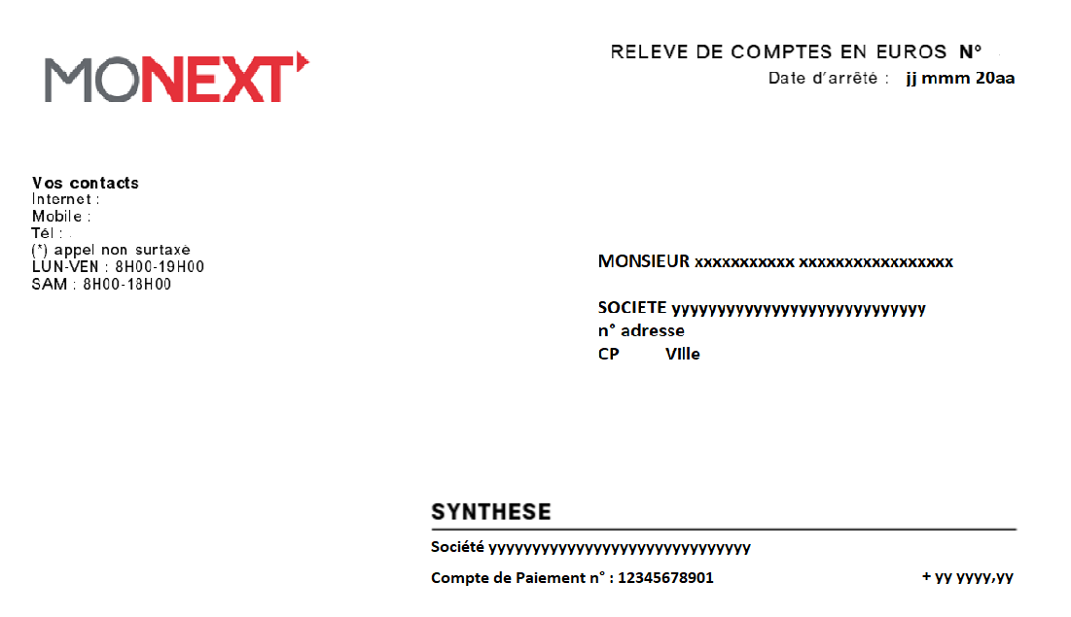
La partie liste des opérations reprend les informations inscrites dans le paragraphe ‘Relevé des opérations via le portail internet’ et peut se présenter comme suit :
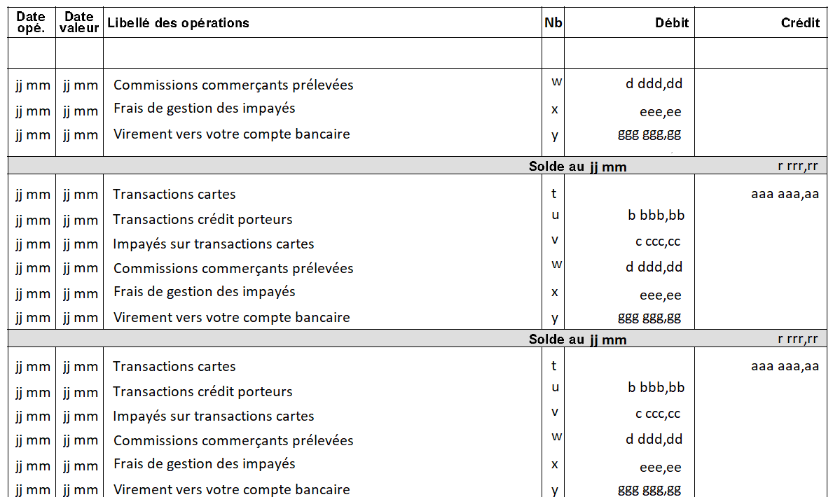

L’en-queue doit reprendre les informations légales de MONEXT EP, à savoir sa dénomination sociale, sont adresse et son numéro d’immatriculation au Registre du Commerce et des Sociétés.

Le relevé des opérations (RO)

Le relevé des opérations est un document qui restitue unitairement l’ensemble des opérations qui ont impacté le compte de paiement du commerçant.
Ce relevé doit être mis à disposition des clients de MONEXT au moins une fois par mois. Il doit être disponible et téléchargeable à tout moment. La profondeur de l’historique conseillée est de 10 ans.
Il a été décidé au sein de l’EP MONEXT que le Relevé des opérations est produit avec les fréquences
- Quotidienne avec l’en-tête et l’en-queue. Il est généré même quand il n’y a pas eu de transactions réalisées.
- Mensuelle avec l’en-tête et l’en-queue. C’est la concaténation des fichiers quotidiens du mois pour l’usage interne.
Conformément aux dispositions du Règlement 2015/751 du 29 avril 2015 relatif aux commissions d’interchange pour les opérations de paiement liées à une carte, le détail des transactions unitaires est mis à disposition de l’utilisateur des services de paiement. Il convient de reprendre, a minima, l’ensemble des informations suivantes :
- Une référence (n° de la transaction) permettant au bénéficiaire d’identifier l’opération de paiement ;
- Le montant de l’opération de paiement dans la devise dans laquelle les fonds sont à la disposition du bénéficiaire (€uro)
- Le montant des frais imputables au bénéficiaire pour l’opération de paiement et, le cas échéant, la ventilation des montants de ces frais ;
- La date de valeur de l’opération.

Pour ce faire un bouton sera visible sur le compte de paiement permettant de télécharger au format ‘.csv’ le détail quotidien des transactions.
Ce fichier sera également mis à disposition au sein du coffre du commerçant. Il pourra ainsi accéder à tout moment au détail des transactions d’une journée particulière en choisissant l’option ‘accéder à mes e-documents’.

Les caractéristiques techniques de ce fichier ‘détail des transactions’, pour chaque commerçant, sont les suivantes :
En-tête :
Ligne 1 : Dénomination social de l’accepteur
Ligne 2 : Numéro de compte de paiement du commerçant (IBAN du compte de paiement du Commerçant)
Ligne 3 : Année, Mois, Jour d’édition du relevé des opérations au format ‘aaaammjj’

Corps :

La première ligne du corps est constitué des libellés des différents champs constituant le fichier séparés par ‘;’
N°  champ | Libellé | Type | Format | Descriptif
1 | Transaction Date | D | jjmmaaaa hh:mm:ss | Jour de la transaction (horodatage) -> voir note [1]
2 | ; | AN | ; | Séparateur CSV
3 | Value Date | D | jjmmaaaa | Jour de règlement sur le compte de paiement du commerçant
4 | ; | AN | ; | Séparateur CSV
5 | MerchantReference | AN | Standard | N° de référence de la transaction initiale
6 | ; | AN | ; | Séparateur CSV
7 | PSPReference | AN | Standard | Référence unique de la transaction générée par MONEXT (a priori numérique mais mette en alphanumérique par précaution)
8 | ; | AN | ; | Séparateur CSV
9 | RootReference | AN | Standard | PSPReference de la transaction ‘précédente’ -> voir note [2]
10 | ; | AN | ; | Séparateur CSV
11 | PaymentMethod | AN | xx | Code du Scheme CB (pour CB), VI (pour Visa), MC (pour Mastercard), … si applicable
12 | ; | AN | ; | Séparateur CSV
13 | TransactionLabel | AN | Standard | Libellé de la transaction selon la table de correspondance ci-dessous -> voir note [3]
14 | ; | AN | ; | Séparateur CSV
15 | TransactionType (D or C) | AN | D ou C | Débit ou crédit -> voir note [3]
16 | ; | AN | ; | Séparateur CSV
17 | Currency | AN | XXX | Code ISO de la monnaie de tenue de compte de paiement  Code ISO-4277, soit en lettre. Exemple : pour Euro -> EUR
18 | ; | AN | ; | Séparateur CSV
19 | GrossTransactionAmount | N | 0,00 | Montant brut de la transaction non signé en devise de tenue de compte de paiement
20 | ; | AN | ; | Séparateur CSV
21 | FeeLabel | AN | Standard | Libellé des frais appliqués selon la table de correspondance ci-dessous -> voir note [4]
22 | ; | AN | ; | Séparateur CSV
23 | FeeType (D or C) | AN | D ou C | Débit ou crédit -> voir note [4]
24 | ; | AN | ; | Séparateur CSV
25 | FeeAmount | N | 0,00 | Montant total non signé des frais appliqués sur la transaction
26 | ; | AN | ; | Séparateur CSV
27 | InterchangeFee | N | 0,00 | Montant non signé des frais d’interchange  A mapper avec le champ MTCOMINT (pos 426-437) du CRE CB  A mapper avec le champ MTINTVMC (pos 502-514) du CRE VI/MC
28 | ; | AN | ; | Séparateur CSV
29 | SchemeFee | N | 0,00 | Montant non signé des frais de réseaux  A mapper avec le champ MTRVMC (pos 515-527) du CRE VI/MC
30 | ; | AN | ; | Séparateur CSV
31 | ProcessingFee | N | 0,00 | Montant non signé du markup réalisé par MONEXT  Règle de gestion : Commission commerçante (MTTTCITR) – interchangeFee (MTCOMINT pour CB, MTINTVMC pour VI/MC) – schemeFee (MTRVMC).

Note [1] : Table de correspondance ‘TransactionDate’
- Pour les ‘TransactionLabel’ de type ‘Payment’ ou ‘Refund’ => mettre la date de la transaction initiale chez le commerçant
- Pour tous les autres ‘TransactionLabel’ => mettre la date d’imputation sur le compte de paiement du commerçant

Note [2] : Table de correspondance ‘RootReference’
TransactionLabel | RootReference = PSPReference de la TransactionLabel :
Payment | -
PaymentChargebackReversal | ‘PaymentChargeback’ d’origine
Refund | -
RefundChargebackReversal | ‘RefundChargeback’ d’origine
PaymentCancellation | ‘Payment’ d’origine
PaymentChargebackReversalCancellation | ‘PaymentChargebackReversal’ d’origine
RefundCancellation | ‘Refund’ d’origine
RefundChargebackReversalCancellation | ‘RefundChargebackReversal’ d’origine
PaymentChargeback | ‘Payment’ d’origine
RefundChargeback | ‘Refund’ d’origine
NonMerchantChargeback | ‘PaymentChargeback’ d’origine ou ‘RefundChargeback’ d’origine

Note [3] : Table de correspondance ‘TransactionLabel’
  - Si champs CEMAP = TRI [CRE] et CDOPEI = FAC [CRE] => Payment Sens : C
  - Si champs CEMAP = RP1 [CRE] et CDOPEI = FAC [CRE] => PaymentChargebackReversal Sens : C
  - Si champs CEMAP = TRI [CRE] et CDOPEI = AVO [CRE] => Refund Sens : D
  - Si champs CEMAP = RP1 [CRE] et CDOPEI = AVO [CRE] => RefundChargebackReversal Sens : D
  - Si champs CEMAP = ATI [CRE] et CDOPEI = FAC [CRE] => PaymentCancellation Sens : D
  - Si champs CEMAP = AR1 [CRE] et CDOPEI = FAC [CRE] => PaymentChargebackReversalCancellation Sens : D
  - Si champs CEMAP = ATI [CRE] et CDOPEI = AVO [CRE] => RefundCancellation Sens : C
  - Si champs CEMAP = AR1 [CRE] et CDOPEI = AVO [CRE] => RefundChargebackReversalCancellation Sens : C
  - Si champs CEMAP = CR1 [CRE] et CDOPEI = FAC [CRE] => PaymentChargeback Sens : D
  - Si champs CEMAP = CR1 [CRE] et CDOPEI = AVO [CRE] => RefundChargeback Sens : C
  - Si champs CEMAP = PPT [CRE] et CDOPEI = FAC [CRE] => NonMerchantChargeback Sens : C
  - Si champs CEMAP = PPT [CRE] et CDOPEI = AVO [CRE] => NonMerchantChargeback Sens : D
  - Si code présentation MONEXT = CRREG [puit de données] => RegulatoryDebt Sens : C
  - Si code présentation MONEXT = RBCRR [puit de données] => RegulatoryDebtReimbursement Sens : D
  - Si code présentation ARKEA = REM VIR [puit de données] => OutGoingTransfer Sens : D
  - Si code présentation ARKEA = LOT VIR [puit de données] => InGoingTransfer Sens : C

Note [4] : Table de correspondance ‘Libellé des frais appliqués’
  - Si champs CEMAP = TRI [CRE] et CDOPEI = FAC [CRE] => MerchantCommission Sens : D
  - Si champs CEMAP = RP1 [CRE] et CDOPEI = FAC [CRE] => MerchantCommission Sens : D
  - Si champs CEMAP = TRI [CRE] et CDOPEI = AVO [CRE] => MerchantCommission Sens : D
  - Si champs CEMAP = RP1 [CRE] et CDOPEI = AVO [CRE] => MerchantCommission Sens : D
  - Si champs CEMAP = ATI [CRE] et CDOPEI = FAC [CRE] => MerchantCommission Sens : C
  - Si champs CEMAP = AR1 [CRE] et CDOPEI = FAC [CRE] => MerchantCommission Sens : C
  - Si champs CEMAP = AR1 [CRE] et CDOPEI = FAC [CRE] => MerchantCommission Sens : C
  - Si champs CEMAP = ATI [CRE] et CDOPEI = AVO [CRE] => MerchantCommission Sens : C
  - Si champs CEMAP = CR1 [CRE] et CDOPEI = FAC [CRE] => ChargebackFees Sens : D
  - Si champs CEMAP = CR1 [CRE] et CDOPEI = AVO [CRE] => ChargebackFees Sens : D
  - Si champs CEMAP = PPT [CRE] et CDOPEI = FAC [CRE] => ChargebackFeesReimbursement Sens : C
  - Si champs CEMAP = PPT [CRE] et CDOPEI = AVO [CRE] => ChargebackFeesReimbursement Sens : C
  - Si code présentation MONEXT = FRTDC [puit de données] => AccountManagementFees Sens : D
En-queue :
Ligne 1 à x : ‘’TOTAL AMOUNT OF ‘’ & libellé des types de transactions présents dans le fichier & ‘’= ‘’ & somme signée des champs 11 ayant le libellé correspondant (format : 0,00)
Ligne x+1 : ‘’TOTAL NUMBER OF REGISTRATION : ‘’ & Nombre total d’enregistrement hormis les lignes d’en-tête et d’en-queue ainsi que la première ligne du corps

Exemples explicatifs :
Sont présentés ci-après des exemples simples permettant de comprendre les résultats attendus à compter du champ 13 et suivants.

Par hypothèses, les données de facturation sont les suivantes :
- Taux de commission appliqué par Monext EP à ses commerçants : 0,50%
- Frais de gestion des impayés : 15 €
- Taux de commission appliqué par BNPP à Monext EP : 0,35%
- Taux d’interchange : 0,20%
- Schemes fee : 0,08%
- Processing fee appliqué par la BNPP à MONEXT EP : 0,07%

Cas : Transaction débit-porteur carte CB de 100 €
Résultat attendu en l’état actuel :
Champs | 13 | 15 | 17 | 19 | 21 | 23 | 25  Fee Amount | 27  Int fee | 29  Scheme fee | 31 processing fee
 | Payment | C | EUR | 100,00 | MerchantCom° | D | 0,50 | 0,20

Résultat attendu en cible post-évolution du CRE-MBA :
Champs | 13 | 15 | 17 | 19 | 21 | 23 | 25 | 27 | 29 | 31
 | Payment | C | EUR | 100,00 | MerchantCom° | D | 0,50 | 0,20 | 0,08 | 0,22

Cas : Transaction débit-porteur carte VMC de 200 €
Résultat attendu en l’état actuel :
Champs | 13 | 15 | 17 | 19 | 21 | 23 | 25 | 27 | 29 | 31
 | Payment | C | EUR | 200,00 | MerchantCom° | D | 1,00 | 0,40

Résultat attendu en cible post-évolution du CRE-MBA :
Champs | 13 | 15 | 17 | 19 | 21 | 23 | 25 | 27 | 29 | 31
 | Payment | C | EUR | 200,00 | MerchantCom° | D | 1,00 | 0,40 | 0,16 | 0,44
Les informations remontées par BNPP correspondent aux frais facturés par BNPP à Monext EP (interchange + Scheme Fee + marge) et non ceux qui sont facturés au commerçant.
En conséquence pour les transactions VMC, il convient de reprendre les frais d’interchange et de scheme tels qu’ils ont été communiqués à Monext EP par BNPP, puis d’appliquer en frais de processing la marge de Monext EP (et non celle de BNPP appliquée à Monext) qui correspond à la commission commerçant – frais d’interchange – Scheme Fee
.
Cas : Impayé de 300 €
Résultat attendu en l’état actuel :
Champs | 13 | 15 | 17 | 19 | 21 | 23 | 25 | 27 | 29 | 31
 | PaymentChargeBack | D | EUR | 300,00 | Chargeback fee | D | 15,00

Résultat attendu en cible post-évolution du CRE-MBA :
Champs | 13 | 15 | 17 | 19 | 21 | 23 | 25 | 27 | 29 | 31
 | PaymentChargeBack | D | EUR | 300,00 | Chargeback fee | D | 15,00

Description des données contenues dans le RMFEC

Le RMFEC est un document restituant au commerçant une information précise, claire et exhaustive de toutes commissions prélevées par le prestataire de services de paiement (MONEXT EP) à ses commerçants.
Il est précisé ici qu’en sus du RMFEC présenté ci-après un document annuel constitué selon le même format est également mis à disposition du commerçant. Celui-ci est ainsi la somme des 12 RMEF émis au cours de l’exercice annuel.
La description du format et du contenu du RMEFC a déjà été rédigé dans un document intitulé ‘EP_MONEXT_SFD_RAFEC_RMFEC_20200108.docx’ sauvegardé dans l’outil CONFLUENCE à l’adresse suivante :
OG-EP Projet
Documentation projet
SFD Validées
RAFEC/RMFEC

A toutes fins utiles, le lien vers ce document est attaché ci-dessous :

https ://docs.monext.fr/download/attachments/743442791/EP_MONEXT_SFD_RAFEC_RMFEC_20200108.docx?api=v2

Les informations non réglementaires indispensables

Fichier de financement quotidien (DSR)

Le fichier de financement quotidien est un document journalier qui restitue unitairement l’ensemble des opérations qui ont permis de déterminer le montant du financement viré sur le compte bancaire professionnel du client. Il permet ainsi au comptable et/ou au trésorier du client de MONEXT de comprendre et contrôler le montant dudit financement.
Ce fichier doit être mis à disposition des clients de MONEXT quotidiennement. Il est produit même si aucun financement (cash-out) n’a pas été effectué pour un client donné. Il doit être disponible et téléchargeable à tout moment. La profondeur de l’historique conseillée est de [à déterminer] mois.
Les caractéristiques techniques de ce fichier de financement quotidien, pour chaque client, sont les suivantes, étant précisé que celui-ci ne contient pas d’en-tête :
Corps :

La première ligne du corps est constitué des libellés des différents champs constituant le fichier séparés par ‘;’
N°  champ | Libellé | Type | Format | Descriptif
1 | MerchantName | AN | Standard | Nom du commerçant  Mettre ici le nom juridique du commerçant tel qu’indiqué sur son K-Bis
2 | ; | AN | ; | Séparateur CSV
3 | MerchantID | N | XXXXX | Identifiant du commerçant  Reprendre le SIREN
4 | ; | AN | ; | Séparateur CSV
5 | StoreName | AN | Standard | Nom du magasin  = nom commercial du client
6 | ; | AN | ; | Séparateur CSV
7 | StoreID | N | XXXXX | Identifiant du magasin  Reprendre le SIRET
8 | ; | AN | ; | Séparateur CSV
9 | AcquirerID | N | 17028 | Code interbancaire de MONEXT
10 | ; | AN | ; | Séparateur CSV
11 | Date | D | jjmmaaaa hh:mm:ss | Horodatage de l’opération impactant le virement sortant -> voir note [5]
12 | ; | AN | ; | Séparateur CSV
13 | MerchantReference | AN | Standard | A blanc
14 | ; | AN | ; | Séparateur CSV
15 | PSPReference | AN | Standard | Référence unique de la transaction générée par MONEXT (a priori numérique mais mette en alphanumérique par précaution)  Concaténation des champs ‘CDETB9’, ‘NUISOA’, ‘DTARCH’ et ‘NUSDI’
16 | ; | AN | ; | Séparateur CSV
17 | RootReference | AN | Standard | PSPReference de la transaction ‘précédente’ -> voir note [2] ci-dessus
18 | ; | AN | ; | Séparateur CSV
19 | PaymentMethod | AN | xx | Code du Scheme CB (pour CB), VI (pour Visa), MC (pour Mastercard), … si applicable
20 | ; | AN | ; | Séparateur CSV
21 | Category | AN | Standard | Libellé de l’écriture selon la table de correspondance ci-dessous -> voir note [6]
22 | ; | AN | ; | Séparateur CSV
23 | Currency | AN | XXX | Code ISO de la devise de tenue du compte de paiement
24 | ; | AN | ; | Séparateur CSV
25 | NetAmount | N | 0,00 | Montant net signé des opérations ayant un impact sur le virement sortant = Montant brut des opérations – commission commerçant afférente (+ si hausse ; - si baisse).
26 | ; | AN | ; | Séparateur CSV
27 | Commission | N | 0,00 | Montant signé de la commission commerçant (+ si commission en faveur du client ;- si commission en faveur de MONEXT)
28 | ; | AN | ; | Séparateur CSV
29 | InterchangeFee | N | 0,00 | Montant signé des frais d’interchange (+ si en faveur du client ;- si en faveur de MONEXT)  A mapper avec le champ MTCOMINT (pos 426-437) du CRE CB  A mapper avec le champ MTINTVMC (pos 502-514) du CRE VI/MC
30 | ; | AN | ; | Séparateur CSV
31 | SchemeFee | N | 0,00 | Montant signé des frais de réseaux (+ si en faveur du client ;- si en faveur de MONEXT)  A mapper avec le champ MTRVMC (pos 515-527) du CRE VI/MC  A vide pour CB en attendant l’évolution du CRE-MBA
32 | ; | AN | ; | Séparateur CSV
33 | ProcessingFee | N | 0,00 | Montant signé du ProcessingFee réalisé par MONEXT (+ si en faveur du client ;- si en faveur de MONEXT)  Règle de gestion : Commission commerçante (MTTTCITR) – interchangeFee (MTCOMINT pour CB, MTINTVMC pour VI/MC) – schemeFee (MTRVMC).
34 | ; | AN | ; | Séparateur CSV
35 | SettlementReference | AN |  | N° de référence de la transaction initiale
36 | ; | AN | ; | Séparateur CSV
37 | BatchReference | AN |  | JJMMYYYYHHMM-FFQ-numéro de compte de paiement-numéro de séquence (N4)  JJMMYYYYHHMM : jourde la vacation financière (timestamp)  FFQ : "FFQ"  numéro de compte de paiement : Iban du compte de paiement (REFCOM|IBAN-CP) FR76+REFCOM|MJCM-EP-BANDOM+REFCOM|MJCM-EP-GUICH+REFCOM|MJCM-EP-NUCOBAN à mettre dans la table REFCOM GUID  numéro de séquence : série incrémentée de 1 à chaque fois qu'on génére un fichier pour une nouvelle journée

Note [5] : Table de correspondance ‘Date’
- Pour les ‘Category’ de type ‘Payment’ ou ‘Refund’ => mettre la date de la transaction initiale chez le commerçant
- Pour tous les autres ‘Category’ => mettre la date d’imputation sur le compte de paiement du commerçant

Note [6] : Table de correspondance ‘Category’
  - Si champs CEMAP = TRI [CRE] et CDOPEI = FAC [CRE] => Payment GrossCreditAmount Signe : +
  - Si champs CEMAP = RP1 [CRE] et CDOPEI = FAC [CRE] => PaymentChargebackReversal GrossCreditAmount Signe : +
  - Si champs CEMAP = TRI [CRE] et CDOPEI = AVO [CRE] => Refund GrossDebitAmount Signe : -
  - Si champs CEMAP = RP1 [CRE] et CDOPEI = AVO [CRE] => RefundChargebackReversal GrossDebitAmount Signe : -
  - Si champs CEMAP = ATI [CRE] et CDOPEI = FAC [CRE] => PaymentCancellation GrossDebitAmount Signe : -
  - Si champs CEMAP = AR1 [CRE] et CDOPEI = FAC [CRE] => PaymentChargebackReversalCancellationGrossDebitAmount Signe : -
  - Si champs CEMAP = ATI [CRE] et CDOPEI = AVO [CRE] => RefundCancellation GrossCreditAmount Signe : +
  - Si champs CEMAP = AR1 [CRE] et CDOPEI = AVO [CRE] => RefundChargebackReversalCancellation GrossCreditAmount Signe : +
  - Si champs CEMAP = CR1 [CRE] et CDOPEI = FAC [CRE] => PaymentChargeback GrossDebitAmount Signe : -
  - Si champs CEMAP = CR1 [CRE] et CDOPEI = AVO [CRE] => RefundChargeback GrossCreditAmount Signe : +
  - Si champs CEMAP = PPT [CRE] et CDOPEI = FAC [CRE] => NonMerchantChargeback GrossCreditAmount Signe : +
  - Si champs CEMAP = PPT [CRE] et CDOPEI = AVO [CRE] => NonMerchantChargeback GrossCreditAmount Signe : -
  - Si code présentation MONEXT = CRREG [puit de données] => RegulatoryDebt GrossCreditAmount Signe : +
  - Si code présentation MONEXT = RBCRR [puit de données] => RegulatoryDebtReimbursement GrossDebitAmount Signe : -
  - Si code présentation ARKEA = LOT VIR [puit de données] => InGoingTransfer GrossCreditAmount Signe : +
  - Si code présentation MONEXT = FRREJ [puit de données] => ChargebackFees GrossDebitAmount Signe : -
  - Si code présentation MONEXT = RBREJ [puit de données] => ChargebackFeesReimbursement GrossCreditAmount Signe : +
  - Si code présentation MONEXT = FRTDC [puit de données] => AccountManagementFees GrossDebitAmount Signe : -
  - Valeur de la modification à la hausse de la RR [puit de données] => RollingReserveCorrection* GrossDebitAmount Signe : -
  - Valeur de la modification à la baisse de la RR [puit de données] => RollingReserveCorrection* GrossCreditAmount Signe : +

*Le calcul pour la valeur de la RR est le suivant : le montant du cashout soustrait de la somme des évènements (somme des crédits – somme des débits – somme des impayés)

En-queue :
L’en-queue du fichier est constitué d’une seule ligne reprenant le total de toutes les lignes du corps du fichier de financement quotidien, hormis bien sûr, de la ligne des libellés.
N°  champ | Libellé | Type | Format | Descriptif
1 | MerchantName | AN | Standard | Nom du commerçant
2 | ; | AN | ; | Séparateur CSV
3 | MerchantID | N | XXXXX | Identifiant du commerçant
4 | ; | AN | ; | Séparateur CSV
5 | StoreName | AN | Standard | A blanc
6 | ; | AN | ; | Séparateur CSV
7 | StoreID | N | XXXXX | A blanc
8 | ; | AN | ; | Séparateur CSV
9 | AcquirerID | N | 17028 | Code interbancaire de MONEXT
10 | ; | AN | ; | Séparateur CSV
11 | Date | D | jj-mmm | Horodatage du virement sortant -> voir note [5]
12 | ; | AN | ; | Séparateur CSV
13 | MerchantReference | AN | Standard | N° de référence du virement émis au profit du compte bancaire professionnel du client
14 | ; | AN | ; | Séparateur CSV
15 | PSPReference | AN | Standard | A blanc
16 | ; | AN | ; | Séparateur CSV
17 | RootReference | AN | Standard | A blanc
18 | ; | AN | ; | Séparateur CSV
19 | PaymentMethod | AN | xx | A blanc
20 | ; | AN | ; | Séparateur CSV
21 | Category | AN | Standard | Valeur fixe : ‘Settlement’
22 | ; | AN | ; | Séparateur CSV
23 | Currency | AN | XXX | Code ISO de la devise du virement
24 | ; | AN | ; | Séparateur CSV
25 | NetAmount | N | 0,00 | Somme algébrique signée de toutes les lignes constituant ce champ
26 | ; | AN | ; | Séparateur CSV
27 | Commission | N | 0,00 | Somme algébrique signée de toutes les lignes constituant ce champ
28 | ; | AN | ; | Séparateur CSV
29 | InterchangeFee | N | 0,00 | Somme algébrique signée de toutes les lignes constituant ce champ
30 | ; | AN | ; | Séparateur CSV
31 | SchemeFee | N | 0,00 | Somme algébrique signée de toutes les lignes constituant ce champ
32 | ; | AN | ; | Séparateur CSV
33 | ProcessingFee | N | 0,00 | Montant signé du ProcessingFee réalisé par MONEXT (+ si en faveur du client ;- si en faveur de MONEXT)
34 | ; | AN | ; | Séparateur CSV
35 | SettlementReference | AN |  | A blanc
36 | ; | AN | ; | Séparateur CSV
37 | BatchReference | AN |  | A blanc

Le montant total calculé au champ 29 doit être égal à la valeur du virement effectué au profit du compte bancaire professionnel du client.

Relevé des impayés et de fraude (CFR)

Le fichier des impayés et de fraude est un document quotidien qui comprend l’ensemble des transactions revenues impayées imputées sur le compte de paiement du commerçant nécessitant, éventuellement, une intervention de ce dernier afin de pouvoir représenter la transaction au réseau.
Ce fichier doit être mis à disposition des clients de MONEXT quotidiennement. Il doit être disponible et téléchargeable à tout moment. La profondeur de l’historique conseillée est de [à déterminer] mois.
Les caractéristiques techniques de ce fichier de financement quotidien, pour chaque client, sont les suivantes :

En-tête :
Ligne 1 : Dénomination social de l’accepteur [Champ : MerchantName]
Ligne 2 : Identifiant du commerçant [Champ : MerchantID]
Ligne 3 : Code MCC du client
Ligne 4 : Numéro de compte de paiement du commerçant (IBAN du compte de paiement du Commerçant)
Ligne 5 : Jour, mois et année d’édition du relevé des impayés et de fraude au format ‘jjmmaaaa’

Corps :
La première ligne du corps est constitué des libellés des différents champs constituant le fichier séparés par ‘;’
N°  champ | Libellé | Type | Format | Descriptif
1 | StoreName | AN | Standard | Nom du magasin
2 | ; | AN | ; | Séparateur CSV
3 | StoreID | N | XXXXX | Identifiant du magasin
4 | ; | AN | ; | Séparateur CSV
5 | AcquirerID | N | 17028 | Code interbancaire de MONEXT
6 | ; | AN | ; | Séparateur CSV
7 | AcceptanceCountry | AN | Standard | Pays du commerçant (à récupérer dans le KYC du client)
8 | ; | AN | ; | Séparateur CSV
9 | IssuingCountry | AN | Standard | Pays d’émission de la carte (à récupérer à partir du BIN de la carte)
10 | ; | AN | ; | Séparateur CSV
11 | PaymentMethod | AN | xx | Code du Scheme CB (pour CB), VI (pour Visa), MC (pour Mastercard), … si applicable
12 | ; | AN | ; | Séparateur CSV
13 | ChargebackFileNumber |  |  | Valeur du champ ‘C1-2’ du fichier de la BNPP pour les transactions VISA et MASTERCARD, sinon ‘à blanc’
14 | ; | AN | ; | Séparateur CSV
15 | ArchivingReference |  |  | Valeur du champ ‘D1’ du fichier de la BNPP pour les transactions VISA et MASTERCARD, sinon ‘à blanc’
16 | ; | AN | ; | Séparateur CSV
17 | MerchantReference | AN | Standard | N° de référence de la transaction initiale (présent dans le fichier source des impayés)
18 | ; | AN | ; | Séparateur CSV
19 | InitialTransactionDate | D | jjmmaaaa hh:mm:ss | Horodatage de l’opération initiale  (à récupérer depuis la transaction initiale)
20 | ; | AN | ; | Séparateur CSV
21 | InitialTransactionType | AN | Standard | ‘D’ pour une opération au débit du CP ou ‘C’ pour une opération au crédit du CP  (à récupérer depuis la transaction initiale)
22 | ; | AN | ; | Séparateur CSV
23 | InitialPaymentType | AN | Standard | Chip&Pin / Contactless / Preauthorized transaction / e-commerce / 3DS e-commerce  (à récupérer depuis la transaction initiale)
24 | ; | AN | ; | Séparateur CSV
25 | InitialAuthorizationNumber | AN | Standard | Numéro d’autorisation de la transaction initiale  (à récupérer depuis la transaction initiale)
26 | ; | AN | ; | Séparateur CSV
27 | InitialPaymentAmount | N | 0,00 | Montant brut de la transaction initiale (présent dans le fichier source des impayés)
28 | ; | AN | ; | Séparateur CSV
29 | CategoryType | AN |  | Libellé de la transaction selon la table de correspondance ci-dessous -> voir note [7]
30 | ; | AN | ; | Séparateur CSV
31 | PSPReference | AN | Standard | Référence unique de la transaction générée par MONEXT (a priori numérique mais mette en alphanumérique par précaution)
32 | ; | AN | ; | Séparateur CSV
33 | RootReference | AN | Standard | PSPReference de la transaction ‘précédente’ -> voir note [8]
34 | ; | AN | ; | Séparateur CSV
35 | ChargebackReasonCode | AN | Standard | Code motif impayé.  Utiliser un code universel Monext qui reprend les différents codes de tous les schemes et émetteurs (Annexe1 : codes du fichier de BNPP pour information)
36 | ; | AN | ; | Séparateur CSV
37 | ChargebackReasonLabel | AN | Standard | Libellé associé au ‘ChargebackReasonCode’
38 | ; | AN | ; | Séparateur CSV
39 | FraudReason | AN | Standard | Motif de la fraude
40 | ; | AN | ; | Séparateur CSV
41 | ChargebackStatus | AN | Standard | Provisoire / Définitif
42 | ; | AN | ; | Séparateur CSV
43 | Date | D | jjmmaaaa | Date de réception de l’impayé
44 | ; | AN | ; | Séparateur CSV
45 | Currency | AN | XXX | Code ISO de la devise de tenue du compte de paiement
46 | ; | AN | ; | Séparateur CSV
47 | GrossDebitAmount | N | 0,00 | Montant de l’impayé imputé au débit du compte de paiement
48 | ; | AN | ; | Séparateur CSV
49 | GrossCreditAmount | N | 0,00 | Montant de l’impayé imputé au crédit du compte de paiement
50 | ; | AN | ; | Séparateur CSV
51 | Batch reference | AN | Standard | Référence interne du fichier avec une séquence de génération  (fichier généré chaque jour même vide)

Note [8] : Table de correspondance ‘CategoryType’
  - Si champs CEMAP = RP1 [CRE] et CDOPEI = AVO [CRE] => RefundChargebackReversal Sens : D
  - Si champs CEMAP = AR1 [CRE] et CDOPEI = FAC [CRE] => PaymentChargebackReversalCancellation Sens : D
  - Si champs CEMAP = AR1 [CRE] et CDOPEI = AVO [CRE] => RefundChargebackReversalCancellation Sens : C
  - Si champs CEMAP = CR1 [CRE] et CDOPEI = FAC [CRE] => PaymentChargeback Sens : D
  - Si champs CEMAP = CR1 [CRE] et CDOPEI = AVO [CRE] => RefundChargeback Sens : C

Note [9] : Table de correspondance ‘RootReference’
CategoryType | RootReference = PSPReference de la Transaction d’origine
PaymentChargebackReversal | ‘PaymentChargeback’ d’origine
RefundChargebackReversal | ‘RefundChargeback’ d’origine
PaymentChargebackReversalCancellation | ‘PaymentChargebackReversal’ d’origine
RefundChargebackReversalCancellation | ‘RefundChargebackReversal’ d’origine
PaymentChargeback | -
RefundChargeback | -

En-queue :
Ligne 1 : ‘’TOTAL NUMBER OF REGISTRATION : ‘’ & Nombre total d’enregistrement hormis les lignes d’en-tête et d’en-queue ainsi que la première ligne du corps
Ligne 2 : ‘’TOTAL CHARGEBACK AMOUNT (DEBIT) : ‘’ & Montant total des impayés au débit du compte de paiement du commerçant
Ligne 2 : ‘’TOTAL CHARGEBACK AMOUNT (CREDIT) : ‘’ & Montant total des impayés au crédit du compte de paiement du commerçant

Annexe 1 : Codes impayés du fichier BNPP

Code | Libellé
IMPAYES DOMESTIQUES
12 | Transaction non autorisée pour un porteur de carte à autorisation systématique
13 | Forçage
14 | Transaction non autorisée
15 | Garantie par carte, par jour, par Siret
16 | Non contrôle du code confidentiel
17 | Siret invalide
18 | Certificat non vérifiable
19 | Transaction autorisée sans certificat
21 | Carte périmée
22 | Présentation tardive
23 | Empreinte manquante
25 | Signature manquante ou non conforme
27 | Facture crédit non reçue
28 | Facture crédit traitée en débit
40 | Carte annulée
41 | Demande de documentation insatisfaite ou justificatif illisible
42 | Opération dupliquée
43 | Numéro de carte inexistant
44 | Montant contesté
45 | Transaction contestée
46 | Liquidation ou redressement judiciaire de l’accepteur
61 | Accepteur suspendu ou radié
62 | Transaction non admise
IMPAYES VISA
30 | services not provided or merchandise not received
41 | cancelled recurring transaction
53 | not as described or defective merchandise
57 | fraudulent multiple transactions
60 | illegible fulfilment
62 | counterfeit transaction
70 | card recovery bulletin, exception file, or Visa horizon negative file
71 | declined authorization
72 | no authorization
73 | expired card
74 | late presentment
75 | transaction not recognized
76 | incorrect currency or transaction code or domestic transaction processing violation
77 | non matching account number
78 | service code violation
80 | incorrect transaction amount or account number
81 | fraud – card present environment
82 | duplicated processing
83 | fraud – card absent environment
85 | credit not processed
86 | paid by other means
90 | non receipt of cash or load transaction value at ATM or Load Device
93 | merchant fraud performance program
96 | transaction exceeds limited amount
IMPAYES MASTERCARD
4515 | Transaction not finalized.
4522 | Authorization request declined
4801 | Requested transaction data was not received within maximum timeframe
4802 | Requested information illegible or missing within maximum timeframe
4804 | Multiple Processing, Duplicate (used only by the MasterCard® Debit Switch [MDS] for European-acquired transactions)
4807 | Warning Bulletin (the card was stop listed)
4808 | Requested/required authorization not obtained. Transaction not authorized
4809 | Transaction Not Reconciled (Used only by the MasterCard® Debit Switch [MDS] for European-acquired transactions)
4812 | Account number was not on file
4831 | Transaction amount differs. Incorrect transaction amount
4834 | Duplicate processing
4835 | Card not valid or expired
4837 | Fraudulent transaction; no cardholder authorization
4840 | Fraudulent processing of transaction
4841 | Cancelled recurring transaction
4842 | Late presentment
4846 | Correct transaction currency code was not provided
4847 | Fraudulent transaction; exceeds floor limit qualified limit and not authorized
4849 | Questionable merchant card acceptor activity
4850 | Credit posted as purchase
4853 | Cardholder Dispute Defective/Not as Described
4854 | Cardholder dispute not elsewhere classified (U.S. only)
4855 | Non-receipt of merchandise. Goods or services not delivered
4857 | Card-activated telephone transaction
4859 | Services not rendered
4860 | Credit not processed
4862 | Counterfeit transaction; magnetic stripe POS POI fraud.
4863 | Cardholder does not recognize. Potential fraud
4870 | Chip Liability Shift * Reserved for intra-European use
4880 | Chip-Read POS Late Presentment *Valid only for Maestro POS transactions
4999 | Domestic Chargeback Dispute * Reserved for intra-European use

